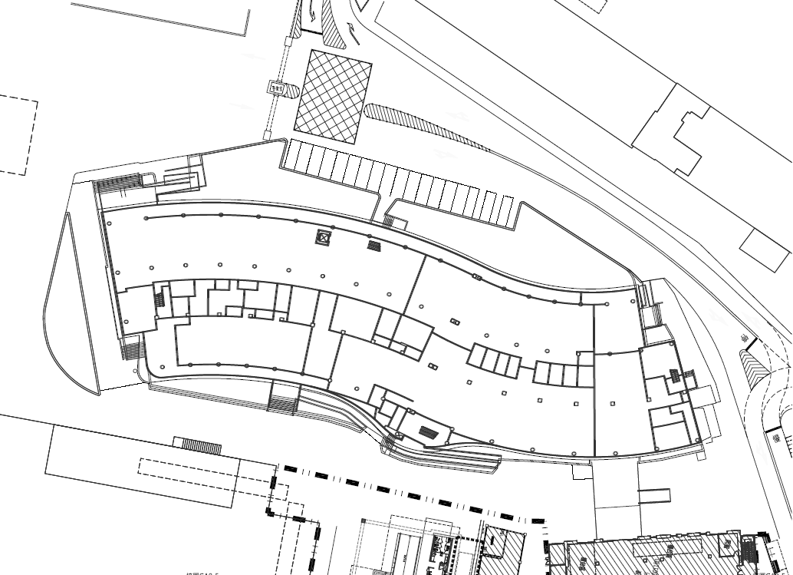

**小型車**

**臨時上下客處**

**每次限停3分鐘**

**大型車**

**臨時上下客**

**停等區**

**每次限停30分鐘**

**臺馬之星**

**臺馬輪**

**通關入口**

**行政旅運大樓**

**福澳港旅客服務中心(售票區)**

**F2**

**浮動碼頭**

**港警  
管制哨**

**4號出口**

**1號出口**

**2號出口**

**3號出口**

**5號出口**

**運輸連**